Tarea para SI02

Ejercicio 1

 | Precio | Vínculo
DIMM-DDR2 2GB | 19,60€ | https://www.pccomponentes.com/v7-v764002gbd-ddr2-800-pc2-6400-2gb-cl6
SODIMM-DDR2 2GB | 16,99€ | https://www.pccomponentes.com/goodram-sodimm-ddr2-800mhz-pc2-64000-2gb-cl6
DIMM-DDR3 4GB | 22,28€ | https://www.pccomponentes.com/kingston-valueram-ddr3-1600-pc3-12800-4gb-cl11
SODIMM-DDR3 4GB | 23€ | https://www.pccomponentes.com/kingston-valueram-so-dimm-ddr3-1333-pc3-10600-4gb-cl9
DIMM-DDR4 8GB | 35€ | https://www.pccomponentes.com/kingston-hyperx-fury-black-8gb-ddr4-2400mhz-pc-19200-cl15
SODIMM-DDR4 8GB | 31€ | https://www.pccomponentes.com/goodram-sodimm-ddr4-2400mhz-8gb-cl17
Disco Duro 3,5” 2TB | 56,98€ | https://www.pccomponentes.com/seagate-barracuda-35-2tb-sata-3
Disco Duro 2,5” 1TB | 49,98€ | https://www.pccomponentes.com/seagate-barracuda-25-1tb-sata3
SSD 500GB | 69,05€ | https://www.pccomponentes.com/samsung-860-evo-basic-ssd-500gb-sata3

Ejercicio 2

1 | 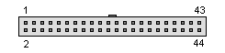  IDE | HDD o CD/DVD | 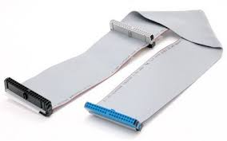  Cable IDE | Conexion de Discos duros y unidades opticas
2 | 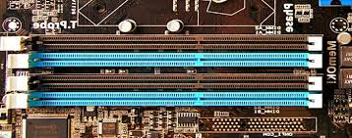  C Slot RAM | 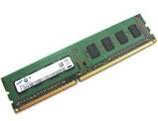  Memoria RAM |  | Conexion de memoria RAM
3 | 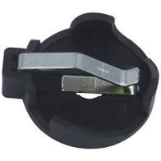  Slot pila Backup | 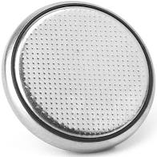  Pila 3V |  | Conexión de pila CR2032 para mantener la configuracion de fecha y hora
4 | 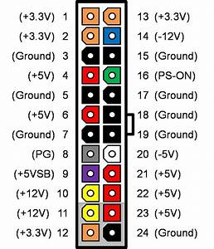  Alimentacion ATX | 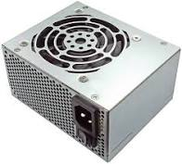  Fuente Alimentacion | 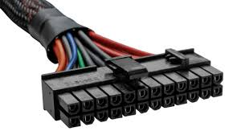  Cable de fuente de alimentacion | Conexion desde fuente de limentacion para las diferentes tensiones necesarias para la placa base
5 | 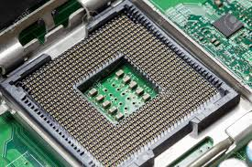  Zocalo CPU | 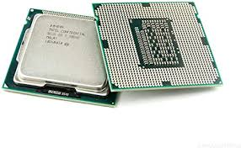  Procesador |  | Conexion del procesqador a la placa base
6 | 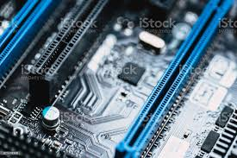  PCI-Express 16 | 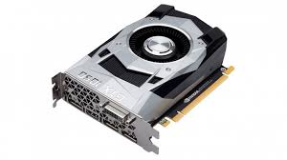  Tarjeta gráfica |  | Conexion de la tarjeta gráfica con la placa base
7 | 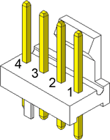  Conector ventilador CPU | 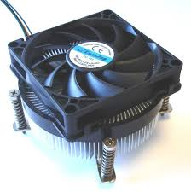  Ventilador CPU | 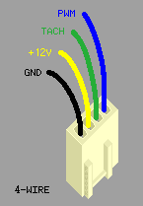 | Conexion del ventilador de CPU con control de velocidad por PWM y lectura por tacometro
8 | 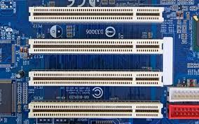  Slot PCI | 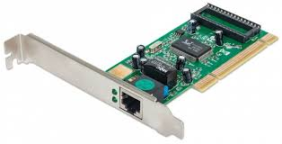  Tarjeta de red |  | Conexion de diferentes tarjetas para ampliación del PC
9 | 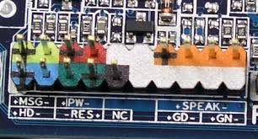  Conector para encendido reset y leds | 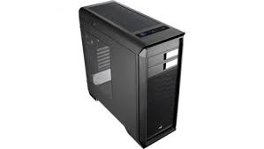  Carcasa externa | 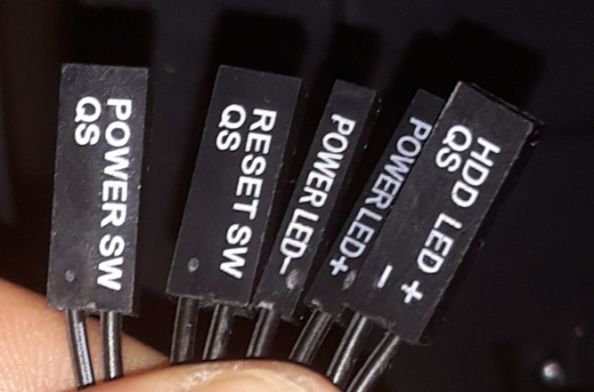 | Conexion de los diferentes pulsadores e indicadores luminosos del frontal de la caja de la CPU
10 | 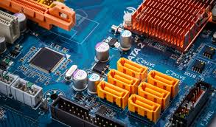  Conector SATA | 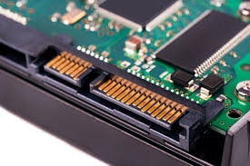  HDD | 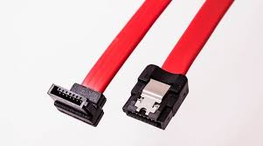  Cable Sata | Conexion de dispositivos como discos duros y unidades opticas
11 | 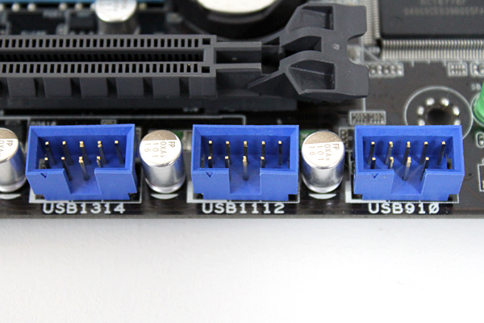  USB Interno |  | 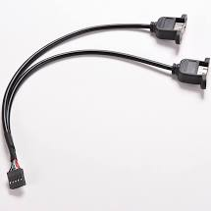  Cable USB Hembra | Conexion para la ampliacion de puertos USB
12 | 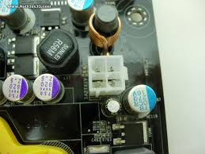  Conector ATX 4 Pin | Fuente alimentación | 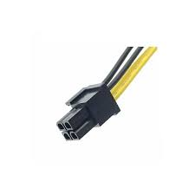 | Conexion para la alimentacion adicional de 12V a la placa base
13 | 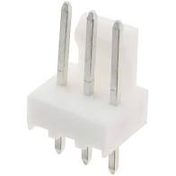  Conector Ventilador caja | 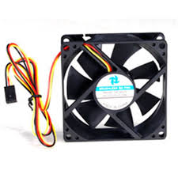  Ventilador |  | Conexion para el control de la ventilacion de la caja del ordenador
14 | 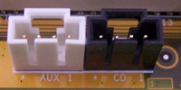  Aux/CD in | 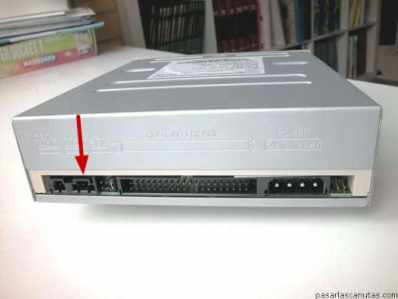  Lector CD | 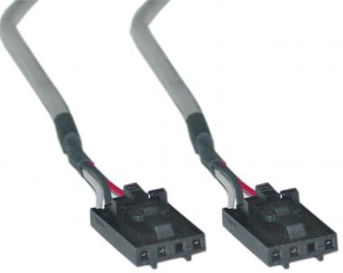 | Conexión de audio analogico para la reproduccion directa sin pasar por el procesador
15 | ?¿?¿?
16 | 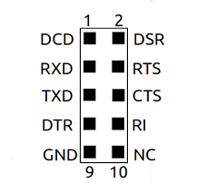  Conector IDC RS232 | 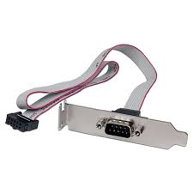  Conector para serie DB9 | 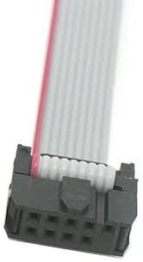  Cable plano idc | Conector para el acceso exterior de un conector serie con protocolo RS232
17 | 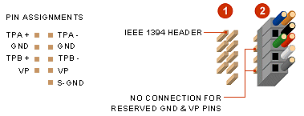  Conector IDC iee1394 | 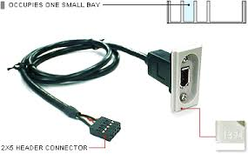  Conector externo firewire |  | Conector para el acceso exterior de un conector iee1394
18 | 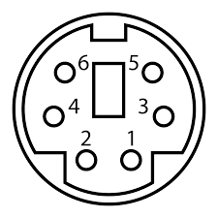  Conector PS/2 ratón | 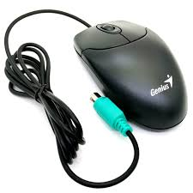  Ratón | 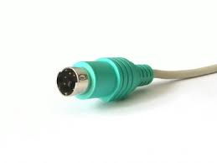 | Conector para ratones PS/2
19 | Conector PS/2 Teclado | 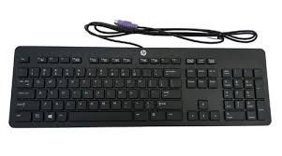  Teclado | 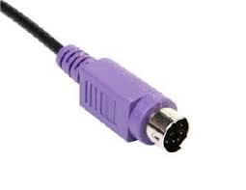 | Conector para teclados PS/2
20 | 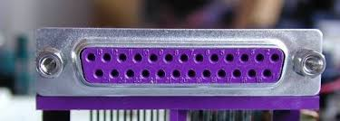  Puerto paralelo | 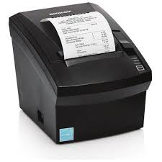  Impresora | 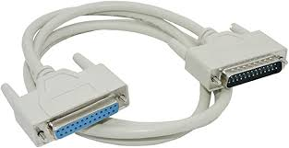  Cable paralelo | Conexion de dispositivos con conexión paralela
21 | 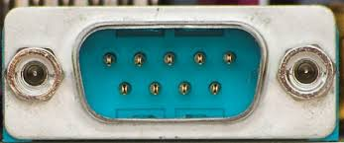  Coenctor serie DB9 | 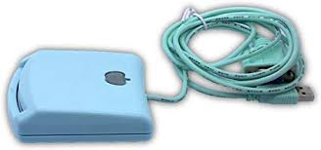  Lector tarjetas | 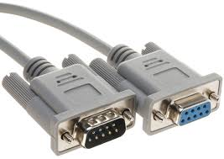  Cable Serie | Conexion de dipositivos con conectividad RS232
22 | 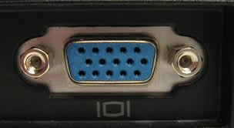  Conector VGA | 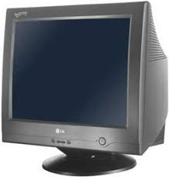  Monitor | 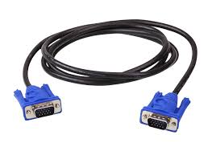  V  Cable VGA | Conexion de monitores a traves de señal analógica. Video por componentes
23 | 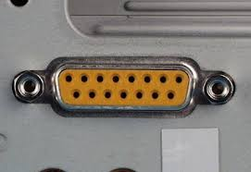  Puerto Midi | 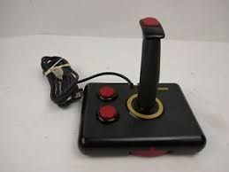  Joystic analógico | 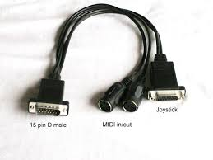  Cable Midi | Conexion de dispositivos de juegos analógicos o audio midi
24 | 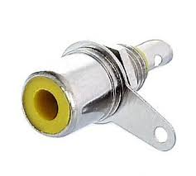  A Conector S/PDIF | 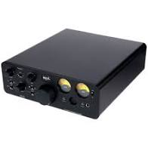  Amplificador Audio | 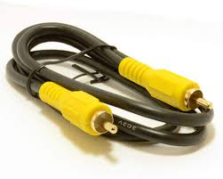  Cable S/PDIF | Conexion digital de sistemas de audio
25 | 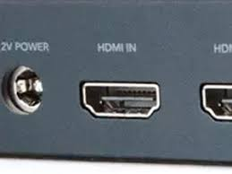  HDMI | 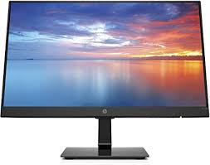  Monitores | 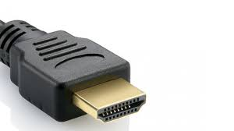  Cable HDMI | Conexion de monitores a traves de señal digital de video
26 | 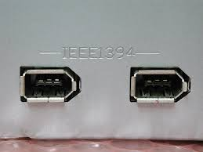  Conector FIrewire | 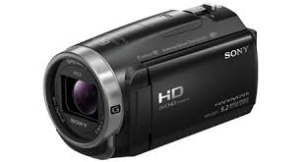  Videocamara digital | 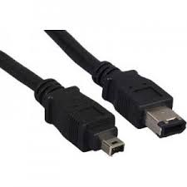  Cable Firewire | Conexion de dispositivos multimedia a través de señal digital iee1394
27 | 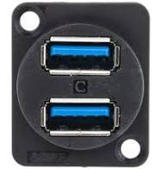  USB | 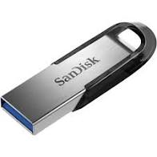  Memoria USB | 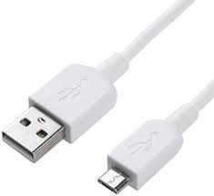 | Conexion de multitud de dispositivos a traves del estandar serie más universal.
28 | 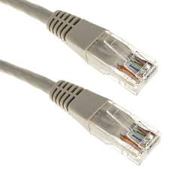  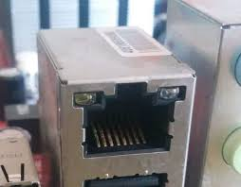  Ethernet | 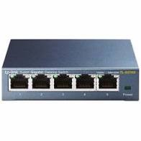  Switch | Cable Ethernet | Conexion del ordenador a la red ethernet para la conexión a internet y posibilidad de compartir archivos con otros dispositivos.
29 | 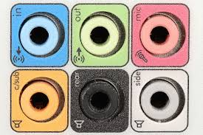  Conectores Audio | 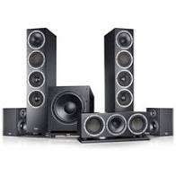  Sistema audio 5.1 | 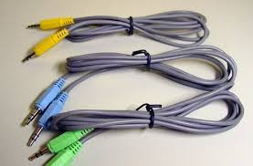  Cables jack | Coenxion de sistema de audio de diferentes canales, entrada de audio y conexión de microfono.
30 | 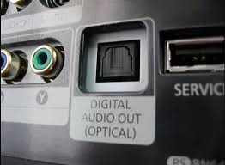  Audio digital optico | Amplificador | 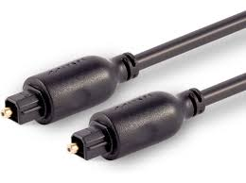  Cable optico | Conexión digital de sistemas de audio a través de señal óptica
31 | 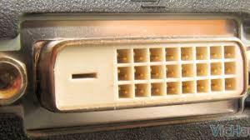  Conector DVI | Monitor | 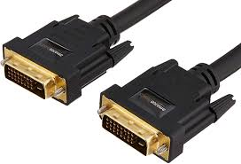  Cable DVI | Conexion de monitores a traves de señal digital o analógica.
32 | 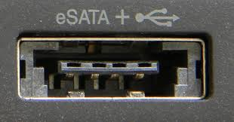  Conector eSata | 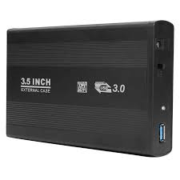  Disco Duro Externo | 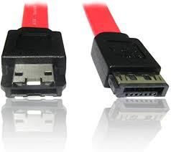  Cable eSata | Conexion de dispositivos Sata externos
33 | 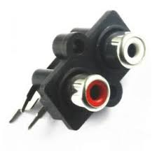  Audio Stereo | 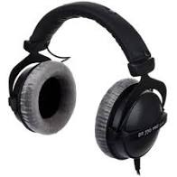  Auriculares | 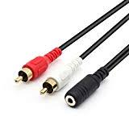  Cable adaptador | Conexion de audio analógico de dos canales. L y R.

Ejercicio 3

Apartado A

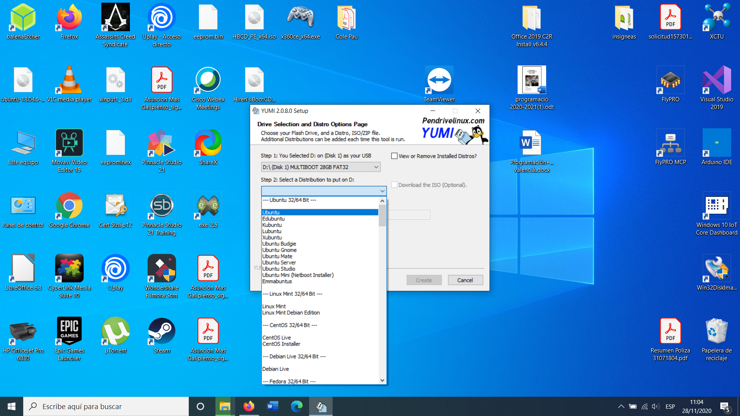
Añadimos Ubuntu con Yumi

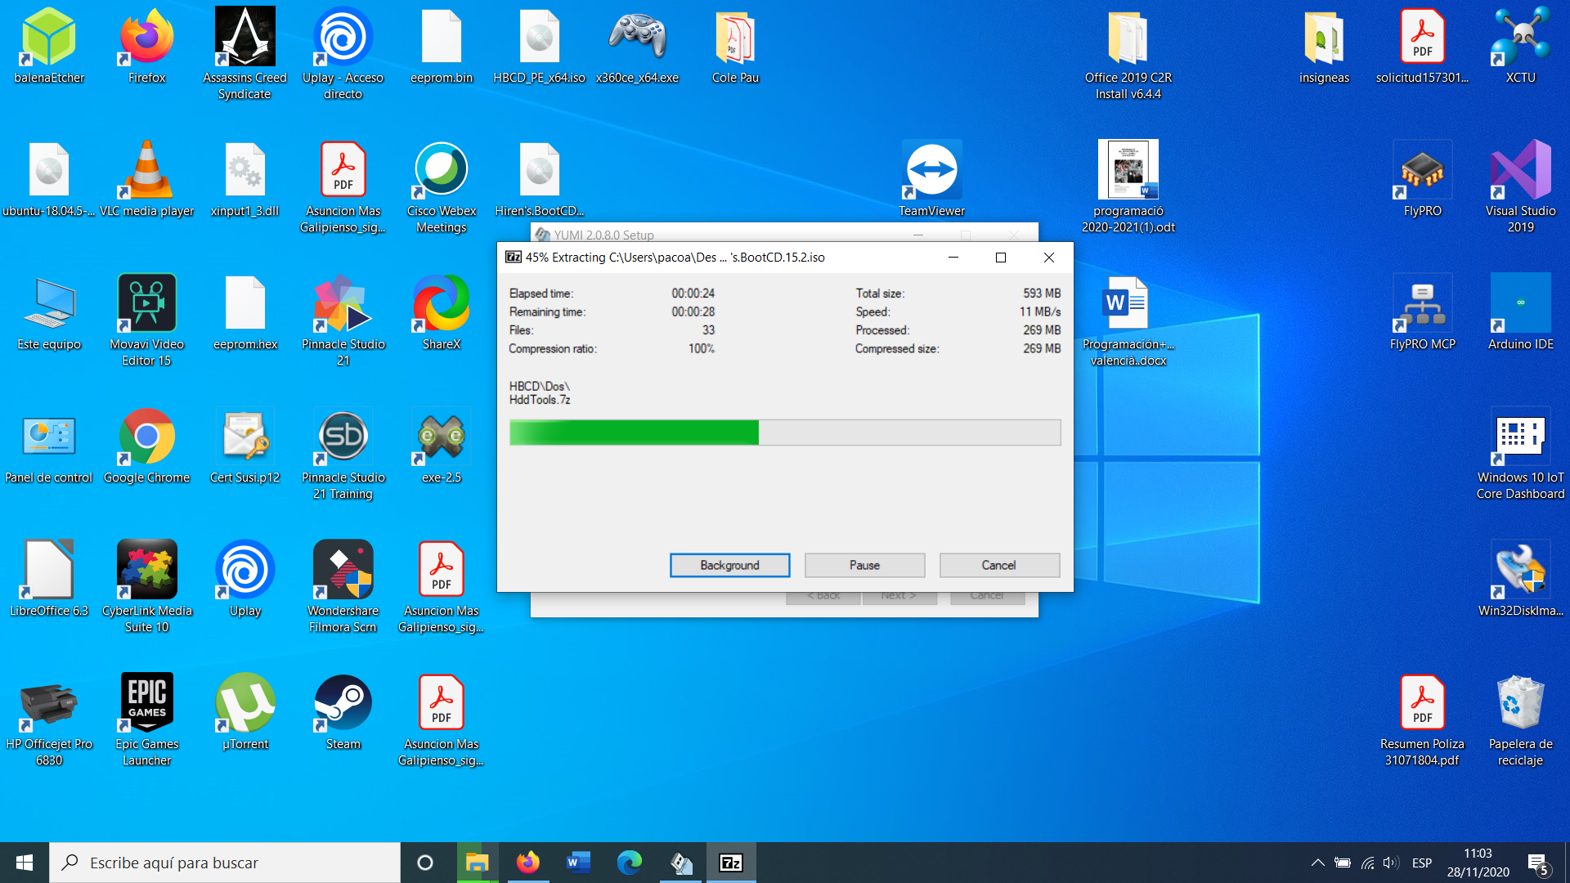
Hirens Boot

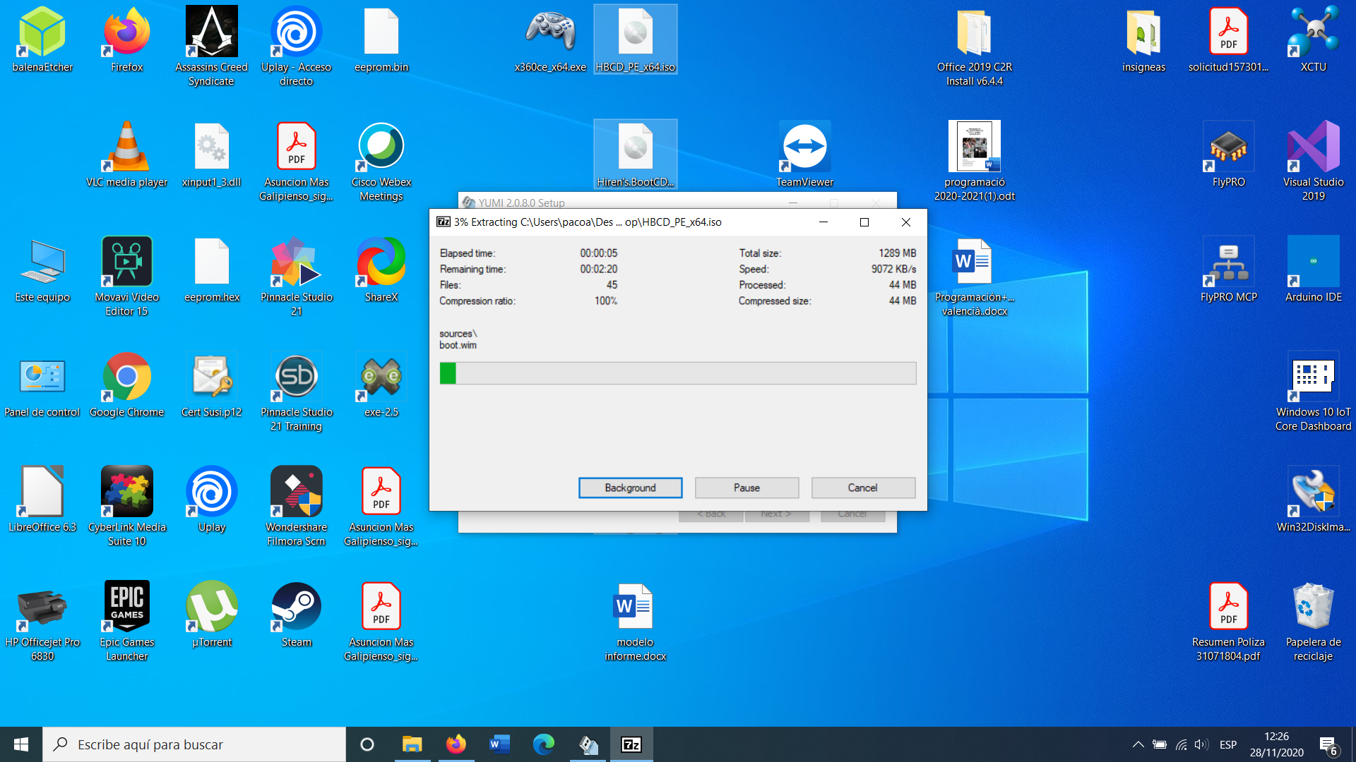
Hirens Boot PE

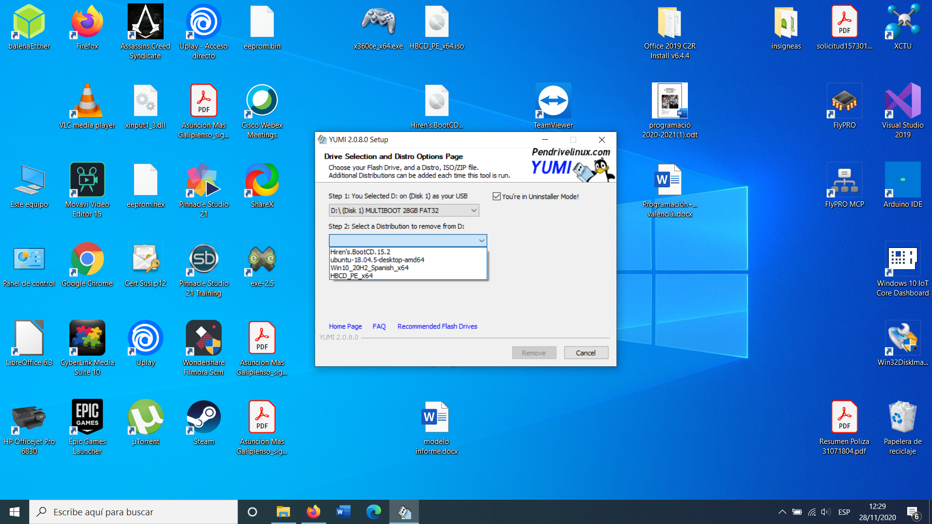
En esta captura podemos ver las imagenes instaladas

Apartado B

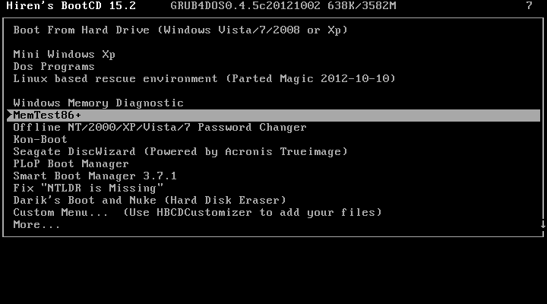
Arrancamos Hirens Boot desde la maquina Virtual

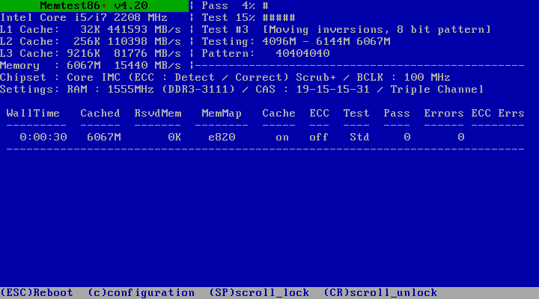
Iniciamos Memtest para analizar la memoria RAM

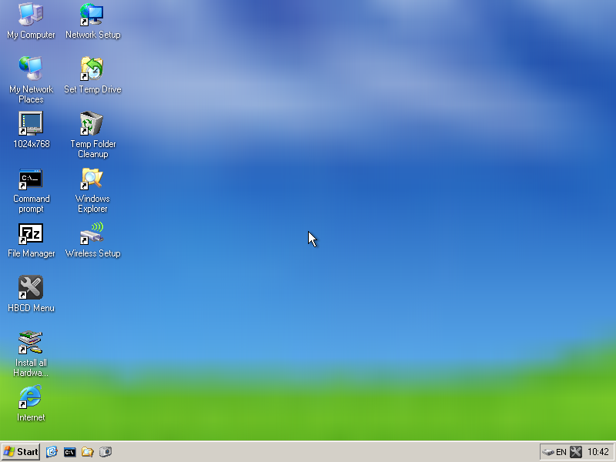
Iniciamos Mini Windows Xp

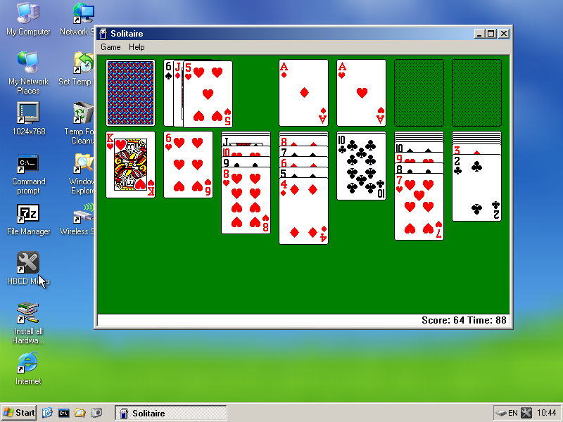
Echamos una partidilla al solitario :)

